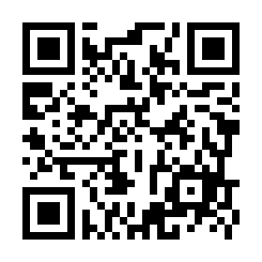
利用者アンケート
QRコードを読みとり、スマホからもご回答いただけます⇒

より利用しやすい町民活動センターにしていくため、利用者のみなさまのご意見を伺うアンケートを実施いたします。
いただきましたご意見ご要望については、真摯に受け止め、サービスの充実に努力して参ります。ご協力よろしくお願いします。

 | 非常に  満足 | おおむね  満足 | やや不満 | 不 満 | 理由をお書きください
スタッフの対応
施設の設備・備品
施設の清潔さ
センターサービスの
利用手続き
感染症対策
※該当箇所に○印をご記入いただき、理由をお書きください。
その他、ご意見・ご要望がございましたらお書きください。

団体名 記入者名
ありがとうございました
ＮＰＯ法人まちねっと大口 ＦＡＸ（０５８７）２２－６６４２

